**TRƯỜNG TIỂU HỌC GIỒNG GĂNG**

**TỔ CHỨC LỄ KHAI MẠC TUẦN LỄ HƯỞNG ỨNG HỌC TẬP SUỐT ĐỜI NĂM 2024**

Thực hiện công văn số 1400/KH-PGD&ĐT, ngày 24 tháng 9 năm 2024 của Phòng Giáo dục và Đào tạo Tân Hồng về việc tổ chức tuần lễ hưởng ứng học tập suốt đời năm 2024

Ngày 01 tháng 10 năm 2024 Trường Tiểu học Giồng Găng long trọng tổ chức Lễ phát động “Tuần lễ hưởng ứng học tập suốt đời năm 2024” với chủ đề: ***“Phát triển văn hóa đọc thúc đẩy học tập suốt đời”***

Đến dự buổi lễ phát động có ông Trịnh Thanh Hùng -Phó ban đại diện CMHS của trường, Bà Bùi Thị Thao – BTCB- Hiệu trưởng nhà trường, 43 viên chức cùng gần 600 HS của trường.

Các em học sinh của trường cũng trình bày các ca khúc: Trang sách em yêu, Về miền cổ tích, nhân viên thư viện cũng giới thiệu quyển sách tâm đắc nhất.

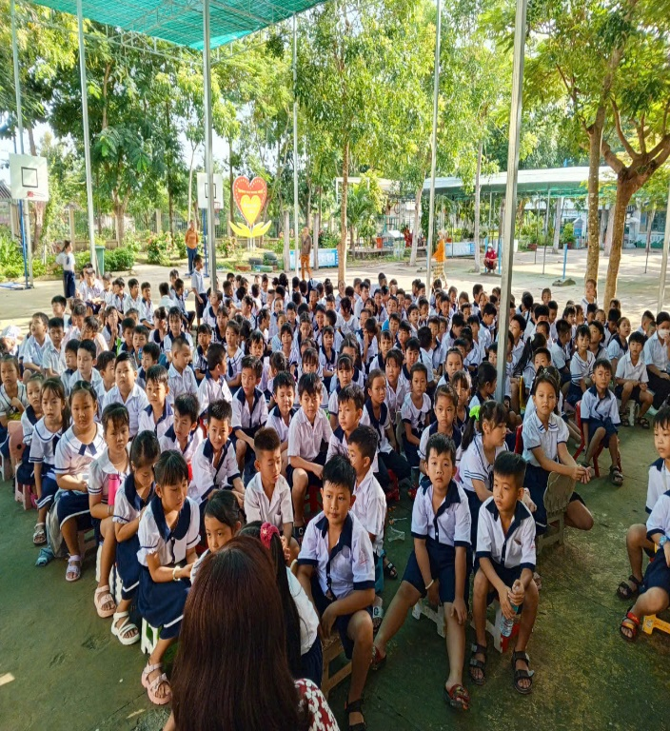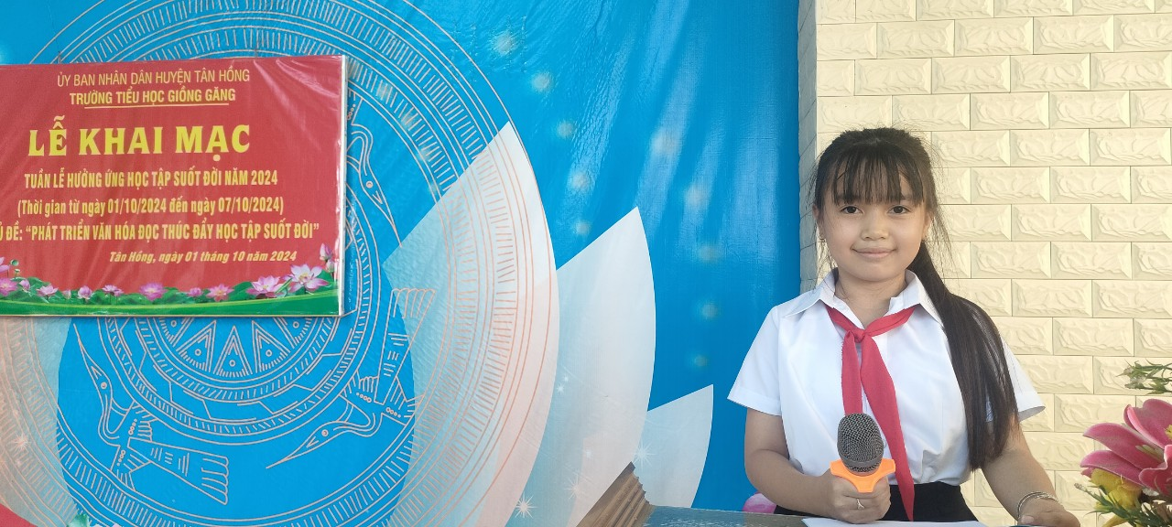

|  |  |
| --- | --- |
| *Ảnh: HS văn nghệ* | *Ảnh: Học sinh tham dự buổi phát động* |

Sau phần văn nghệ Bà Bùi Thị Thao Hiệu trưởng phát biểu khai mạc và phát động hưởng ứng cho tuần lễ học tập suốt đời năm 2024

Tiếp theo chường trình là đại diện học sinh phát biểu hưởng ứng tuần lễ học tập suốt đời.

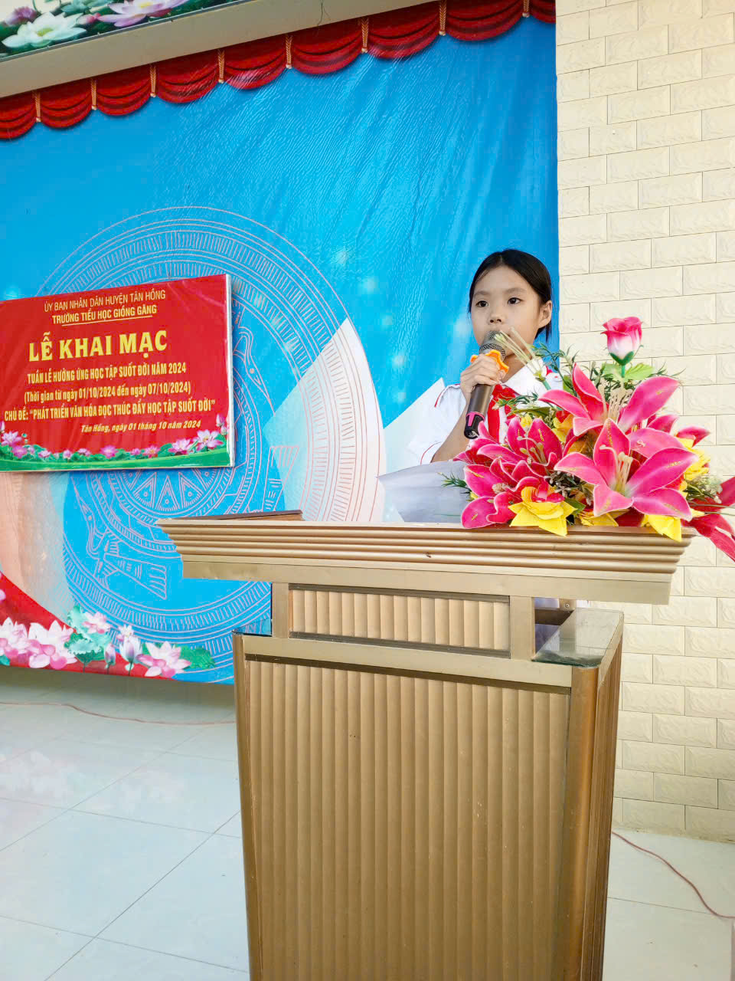

*Ảnh: Đại diện học sinh trường phát biểu*

Qua buổi phát động thiết nghĩ viên chức, người lao động và học sinh trường Tiểu học Giồng Găng không chỉ nhiệt liệt hưởng ứng tuần lễ học tập mà còn xem đây là nhiệm vụ, trách nhiệm của bản thân để làm chìa khóa của sự thành công trong cuộc sống./.

*Nguồn: Trường Tiểu học Giồng Găng*